PRUEBAS PERFIL OPERARIO BAR….
1. Registro
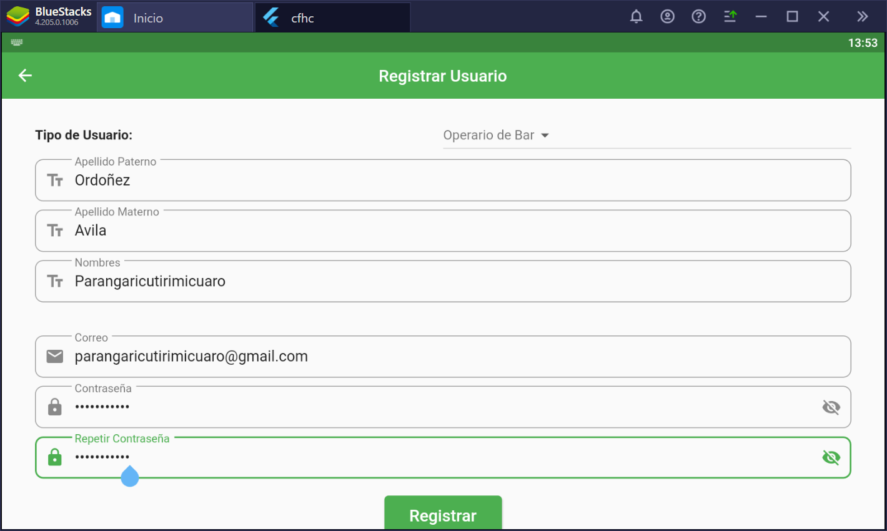
NOVEDADES: OK
2. LOGIN
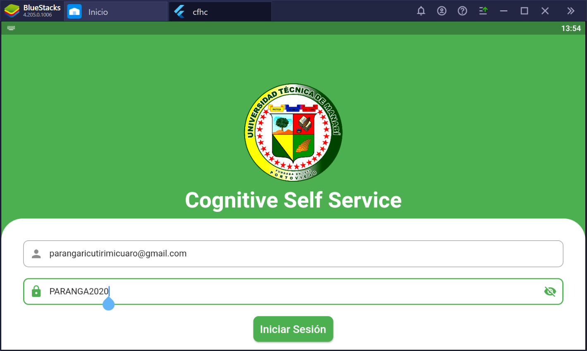
NOVEDADES: OK

3. INFORMACIÓN DE USUARIO
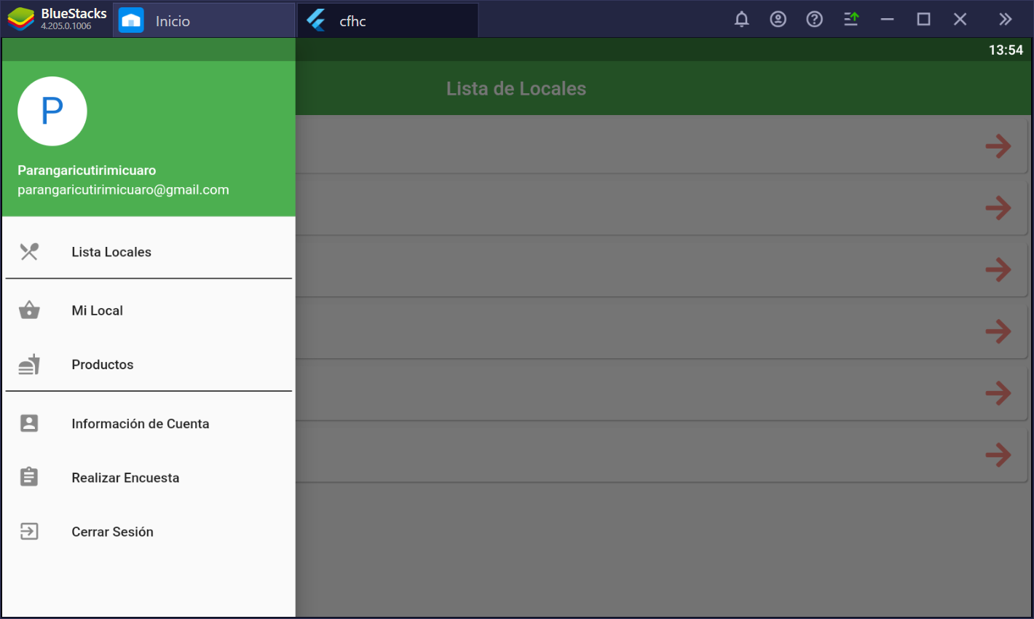
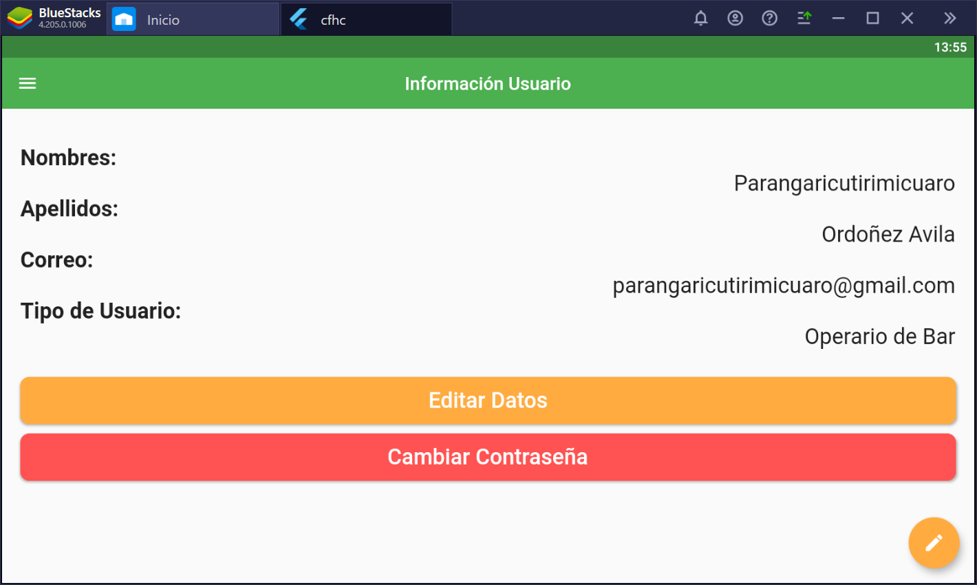
NOVEDADES: NINGUNA

4. EDITAR USUARIO
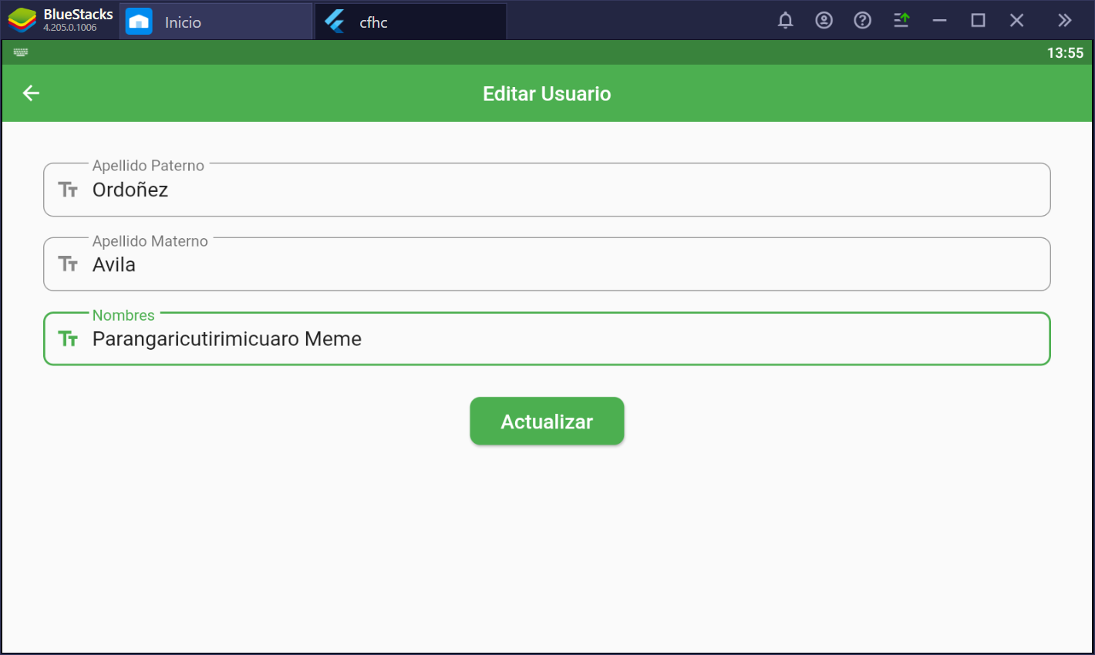
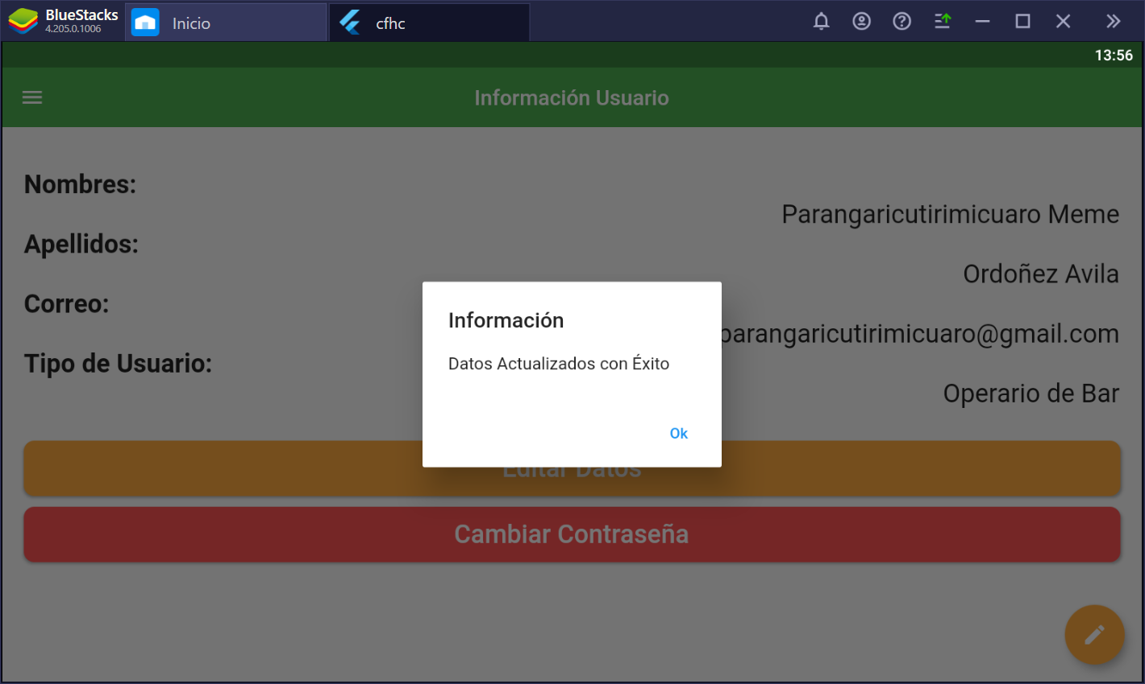
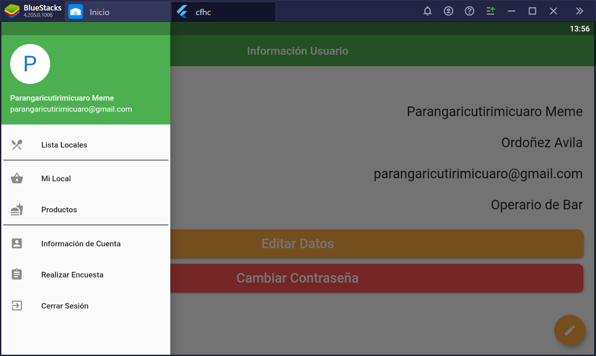
NOVEDADES: Ninguna

5. REGISTRO BAR
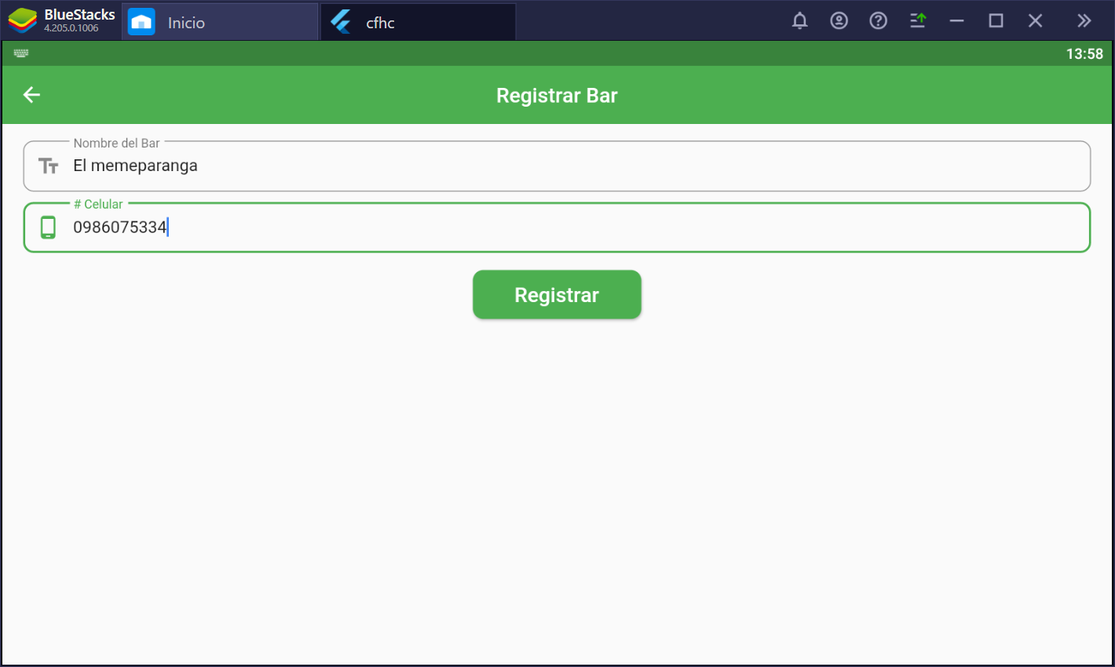
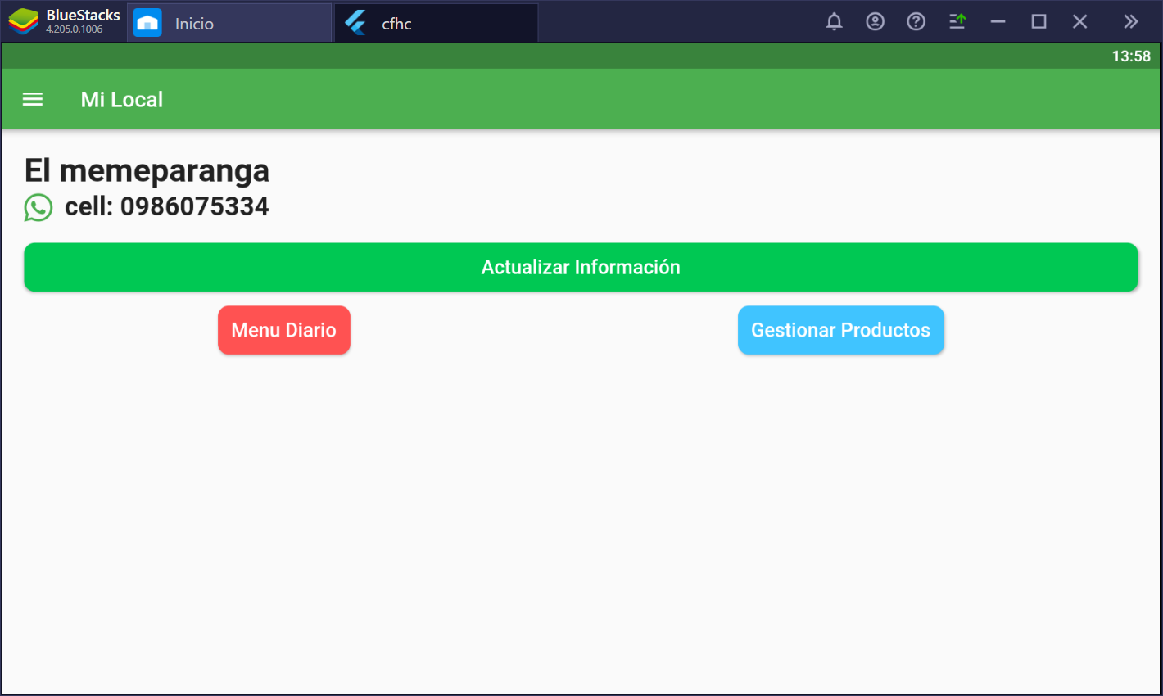

6. MENÚ DIARIO
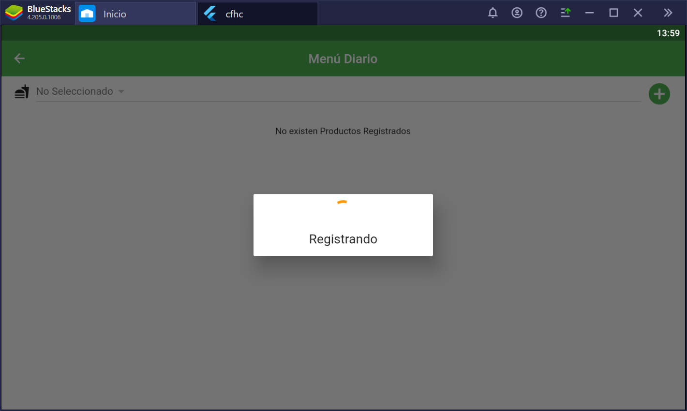
Novedades: se quedó colgado un rato ahí.. Ahora entiendo que si no he registrado precios en menú GESTIÓN DE PRODUCTOS.. no me aparece nada en MENÚ DIARIO.. por ende al dar clic en botón MAS.. se queda colgado así… mire puntos 7 y 8 está el flujo correcto.. sin embargo.. creo conveniente que este botón MÁS sea deshabilitado si el operario bar olvida gestionar productos y decide dar clic ahí se cuelga.. o emitir mensaje.. debe gestionar productos del bar..

7. GESTIONAR PRODUCTOS DE MI BAR
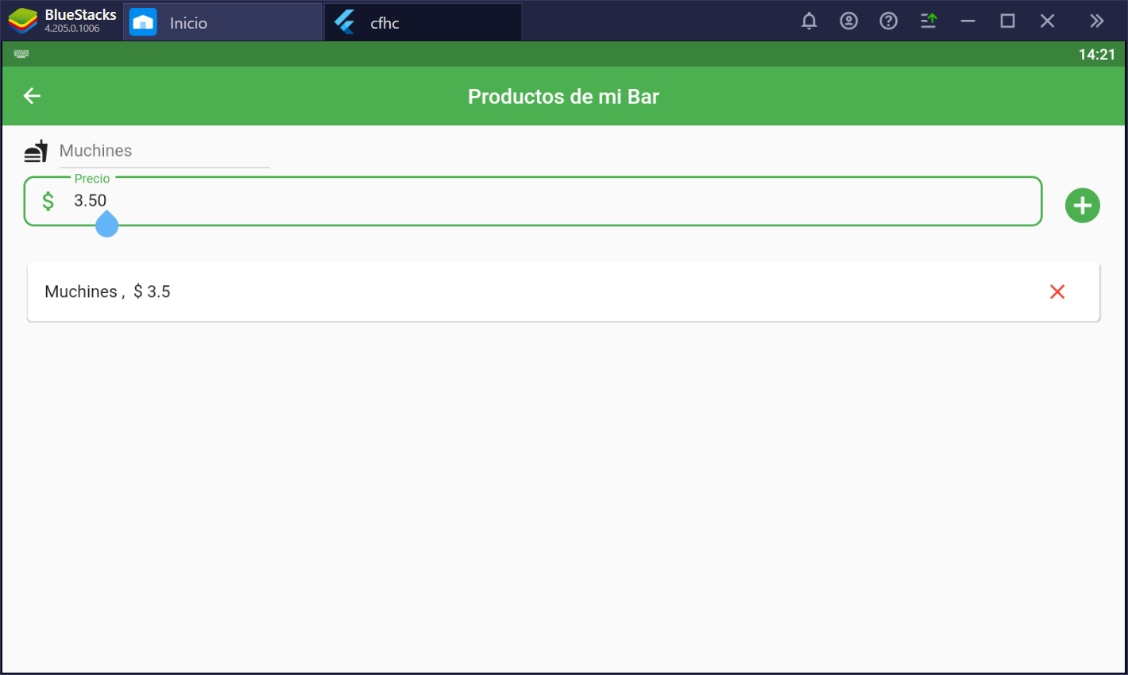
8. MENÚ DIARIO.. LUEGO DE GESTIONAR PRODUCTOS…
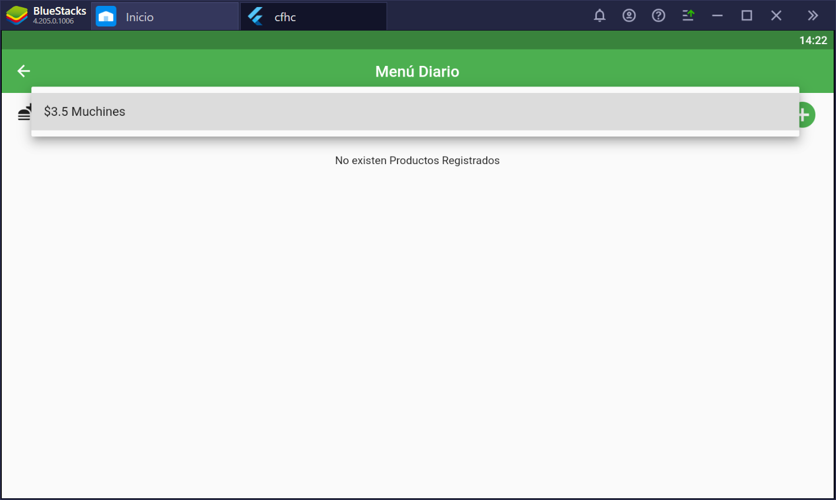
OK
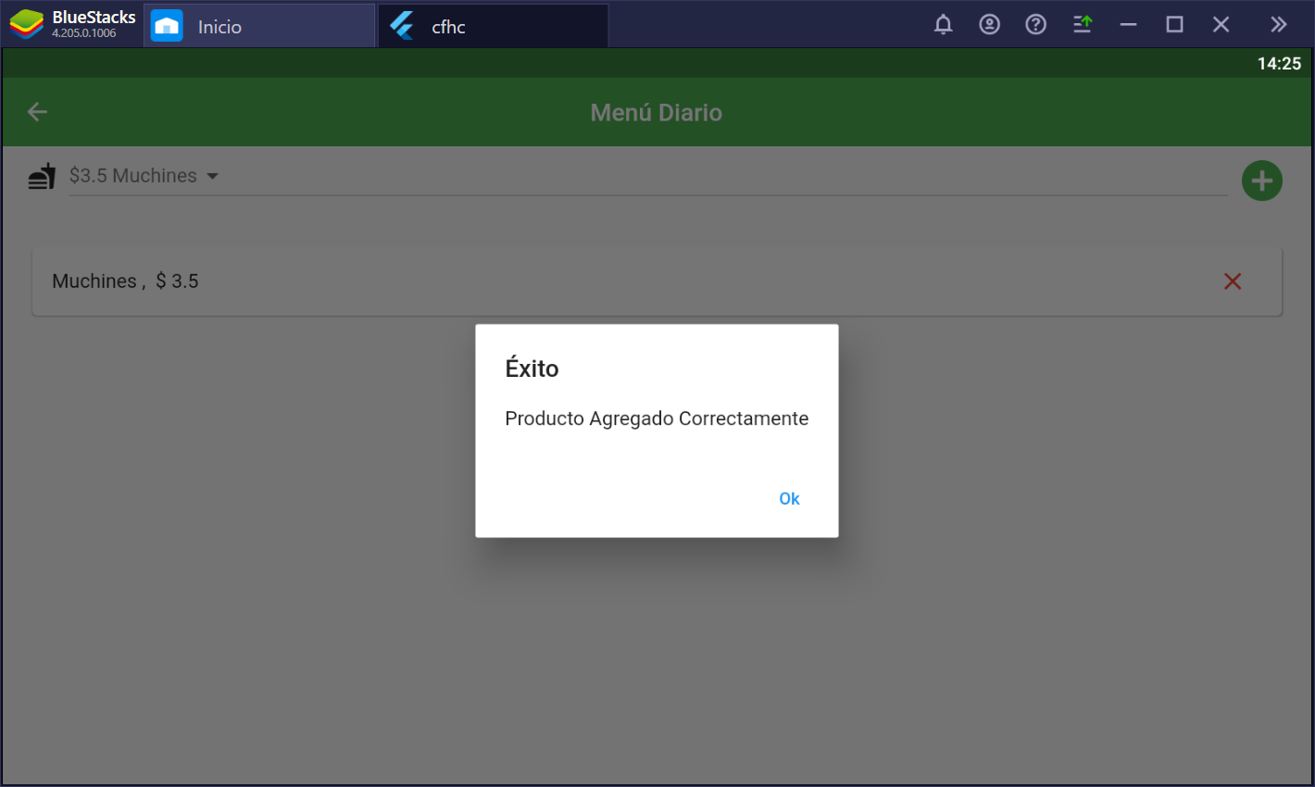
Al ingresar a esta interfaz si el usuario por error o solo curiosidad intenta activar el botón MAS… se cuelga 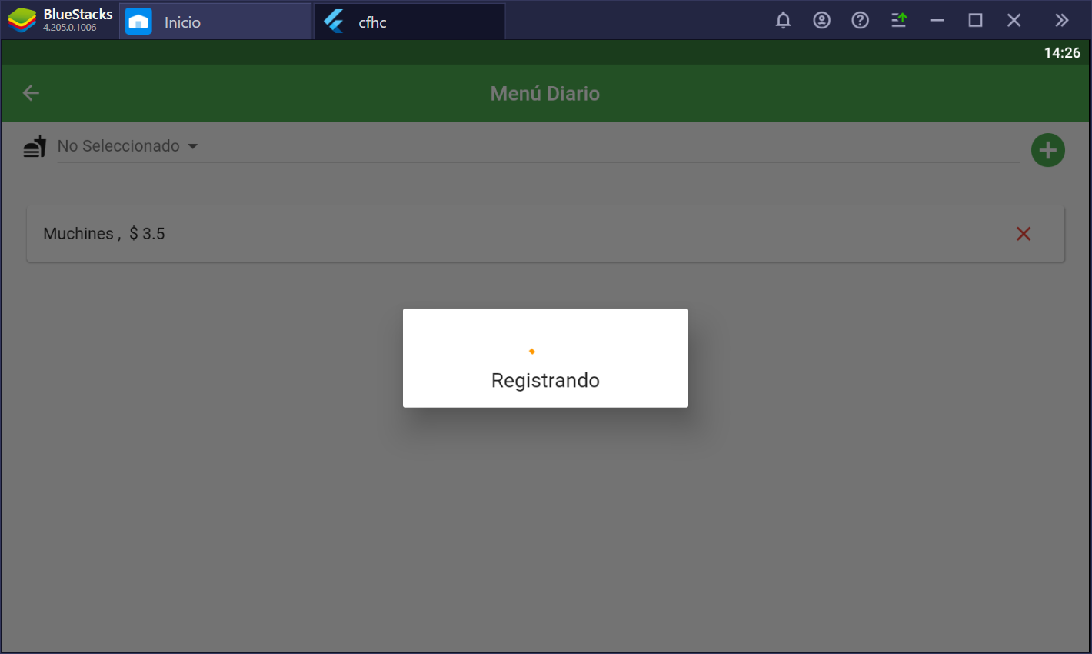
Esto resolvamos…
Por el momento tuve que salir de la app y volver a ingresar... lo bueno es que permanece el Login activo.

9. REGISTRO EN MENÚ DIARIO... EL MISMO PRODUCTO
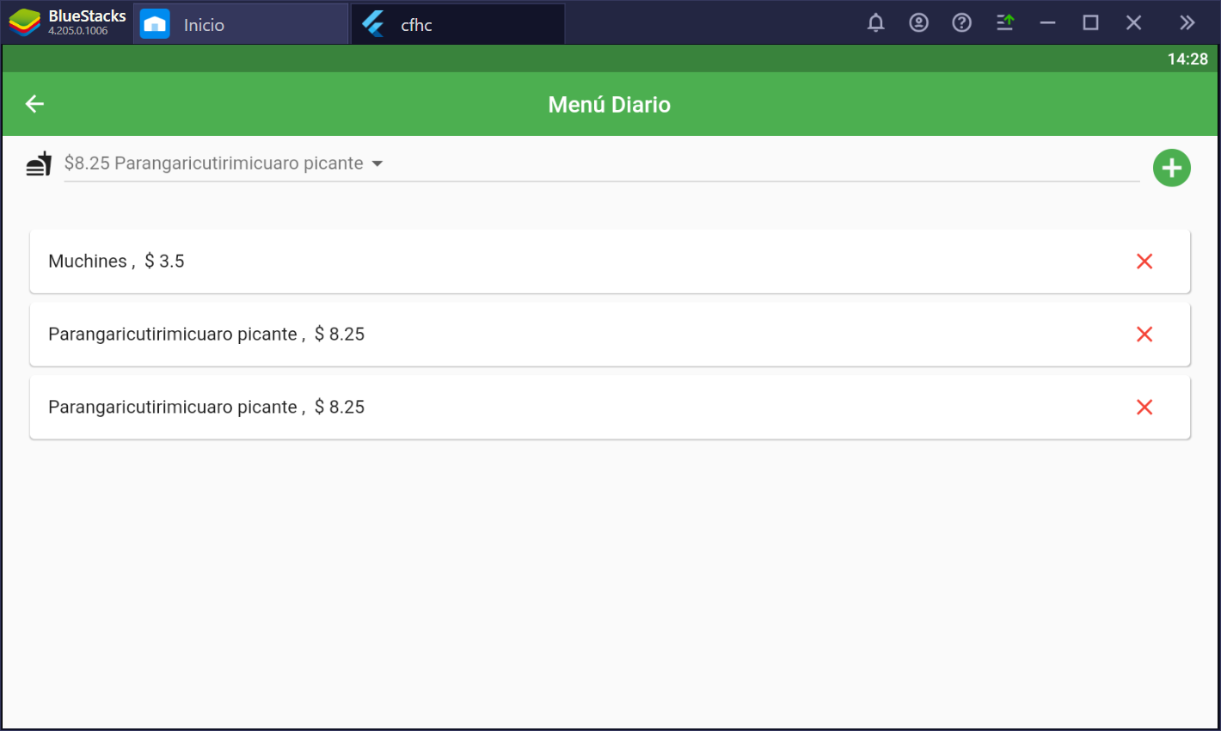
Novedades: debemos controlar, evitar agregar en menú diario el mismo producto varias veces…

10. REGISTRO DE PRODUCTOS NUEVOS
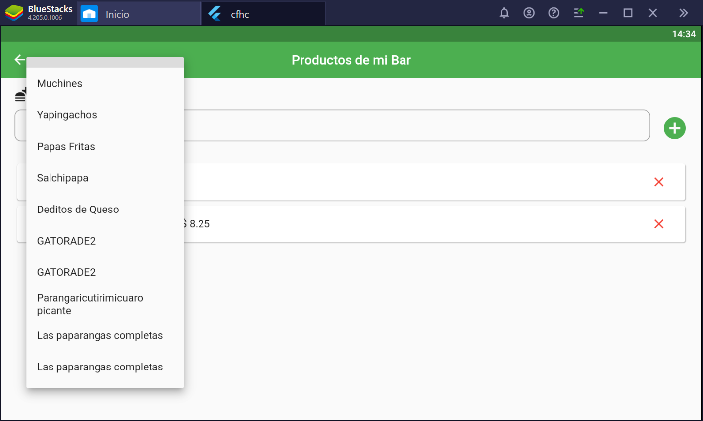
Controlar que no se suban duplicados igual denominación de producto.
En registro de producto nuevo y en menú diario… se observa este resultado
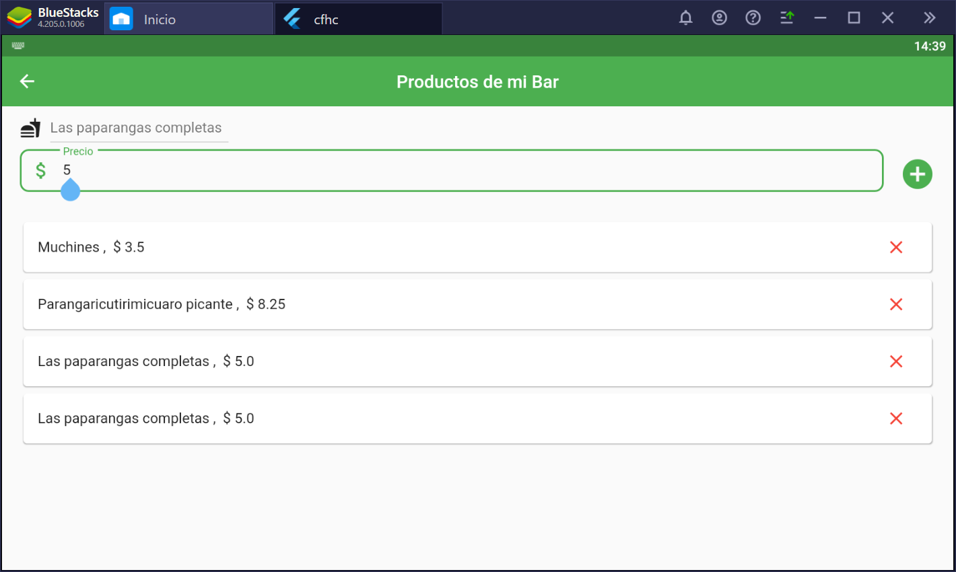
Probé a registrar 2 veces el mismo producto (igual denominación o nombre).. en registro lo permite.. en menú diario si controla que no se suba el mismo producto.. habría que considerar que en el registro al menos se indique que esa denominación de producto ya existe para ese operario bar. Ejemplo.. Cola.. si vuelvo a registrar Cola. .lo permite.. lo ideal sería algo como Cola A,Cola B.

11. LISTA DE LOCALES
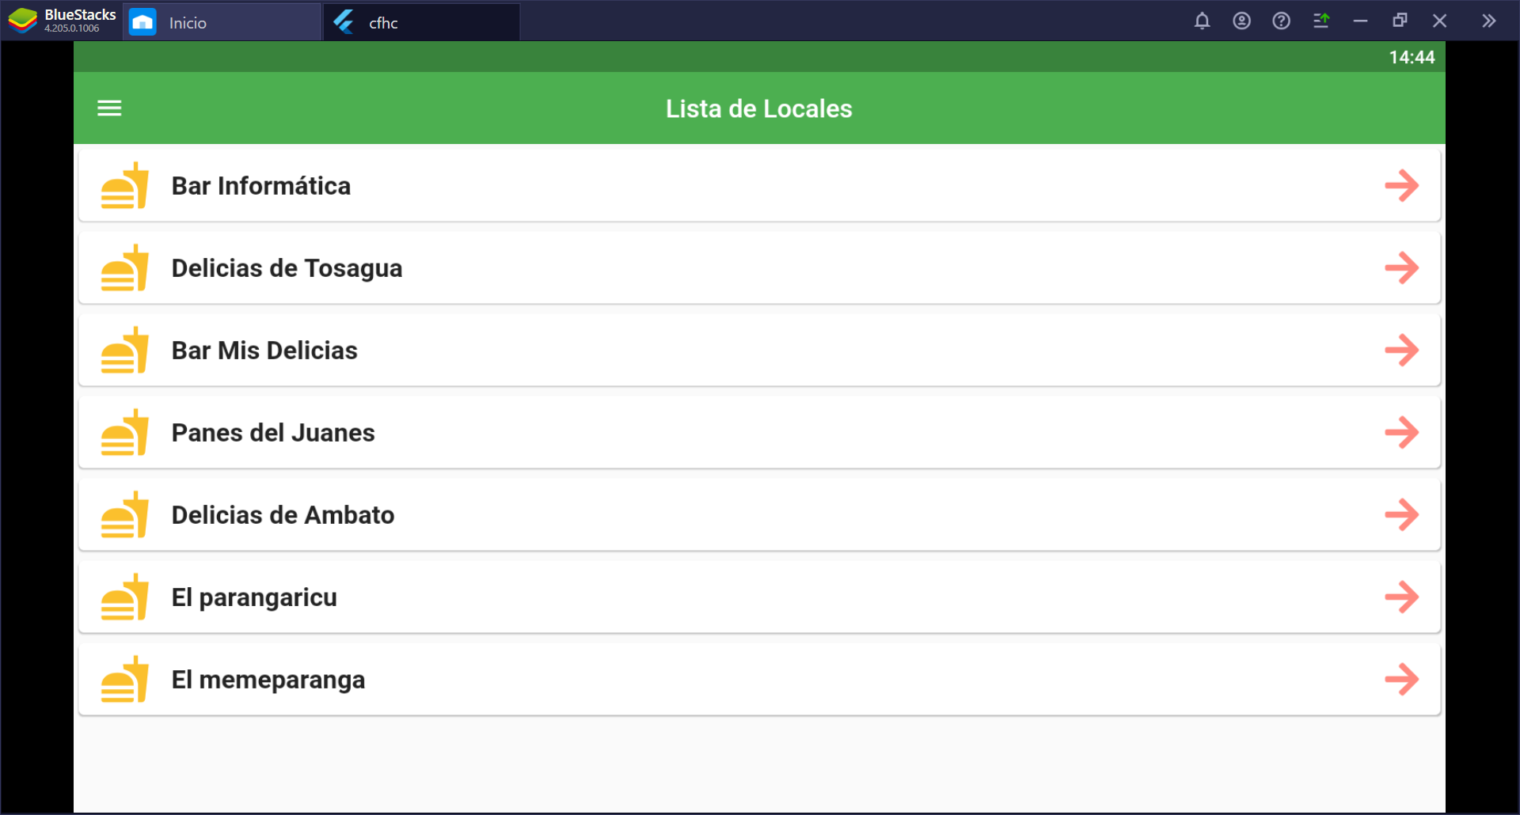
OK

12. PRODUCTOS GENERALES
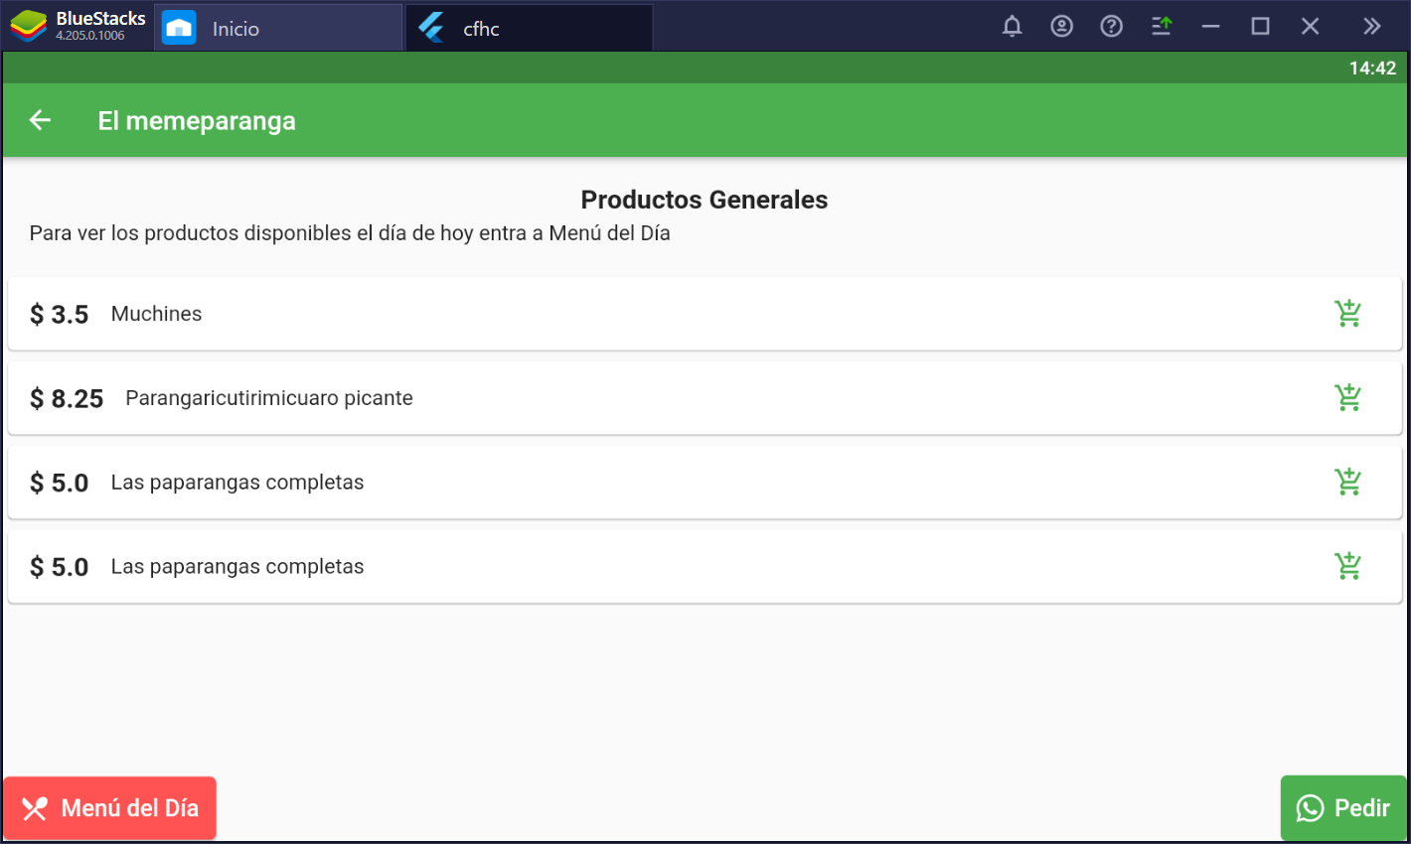

13. INTERACCIÓN PEDIDO DE PRODUCTOS MENÚ DEL DÍA Y PRODUCTOS GENERALES: OK
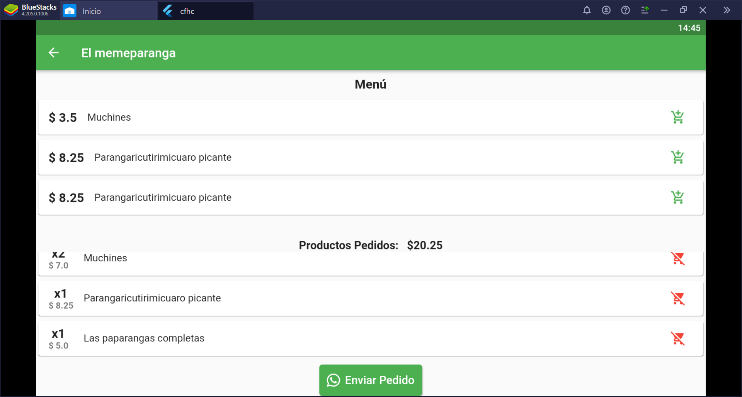
OK

FALTARÍA EMULAR EL ACCESO A APP WHATSAPP.. estoy haciendo pruebas desde bluestacks

CERRAR SESIÓN
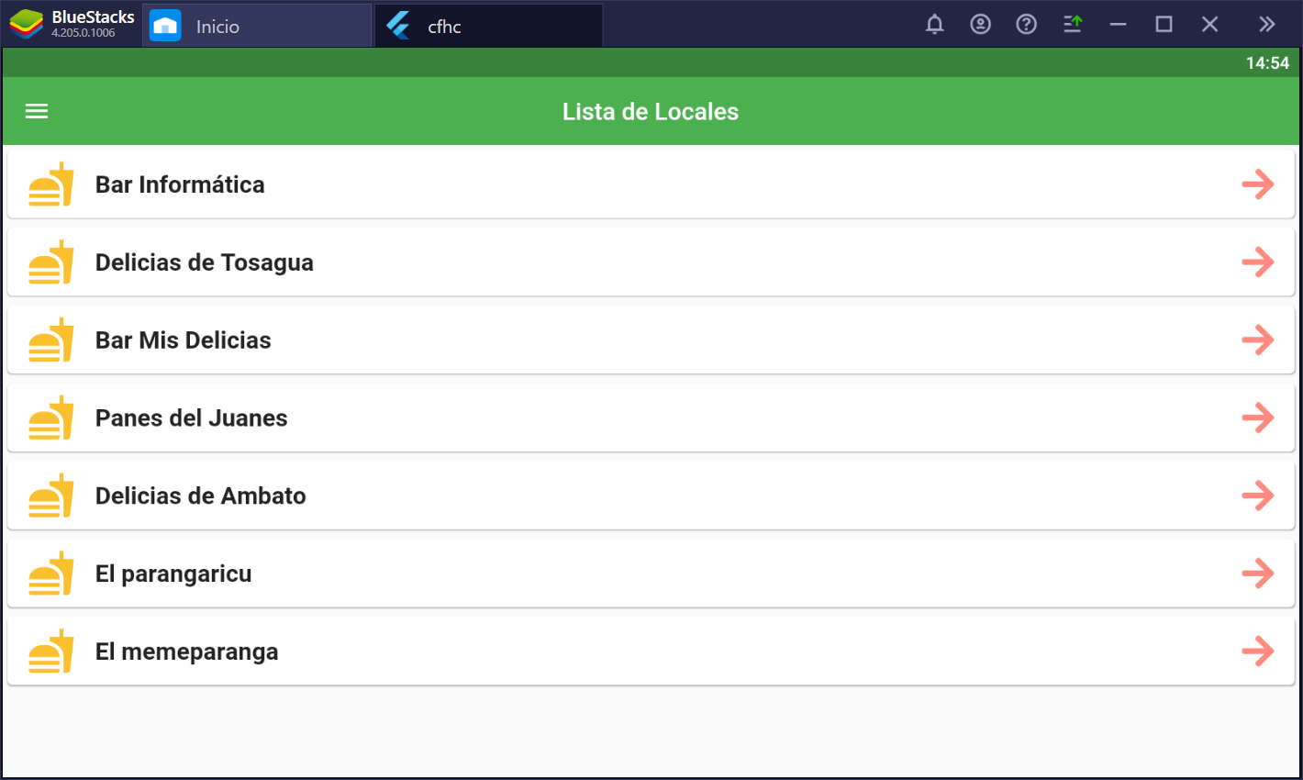
Al cerrar la sesión se abre esta interfaz.. se observa de forma breve que aparece la interfaz de inicio sesión, luego inmediatamente se activa esta otra ventana: lista de locales…
Si cierro.. abro se mantiene iniciada esta última sesión.. debo desinstalar para probar los otros perfiles: PRUEBAS USUARIO DOCENTE – ESTUDIANTE

Esto último sucede con todos los perfiles.. deja abierta la sesión nunca la cierra…

PRUEBAS USUARIO DOCENTE – ESTUDIANTE

PERFIL DOCENTE:
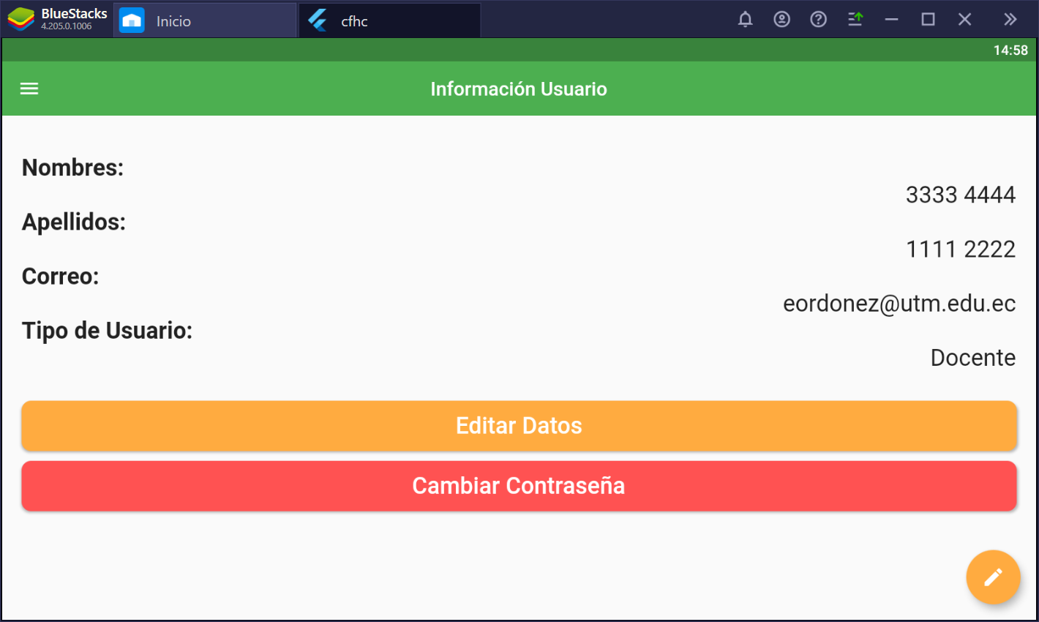
Se hizo ingreso, actualización información usuario y contraseña… OK
Se seleccionó productos generales, y menú diario OK
